拓展阅读新视野，AI赋能英语课堂
——新北区颜淑情优秀教师培育室第40次活动
秋意渐浓，学思并行。10月30日新北区颜淑情优秀教师培育室开展了一场以“拓展阅读与AI赋能”为主题的教学研修活动。本次活动聚焦英语教学的多元拓展与技术融合，通过课堂展示、专题分享与深度研讨，探索英语教学的新路径与新方法。

一、课堂展示：思维可视化，阅读有深度
活动伊始，颜淑情校长带来了一节以“成长”为主题的九年级报刊阅读课。课堂中，颜校长巧妙运用思维导图、折线图、韦恩图，故事山等可视化工具，引导学生梳理文章逻辑，学生们不仅深化了对文本的理解，更收获了一份面对成长烦恼的“行动指南”——从积极心态到应对方法，为青春困惑提供了解答，赋予了学生从容前行的勇气与智慧。整节课不仅关注语言能力的提升，更注重思维品质的培养，充分体现了学科育人的价值追求。
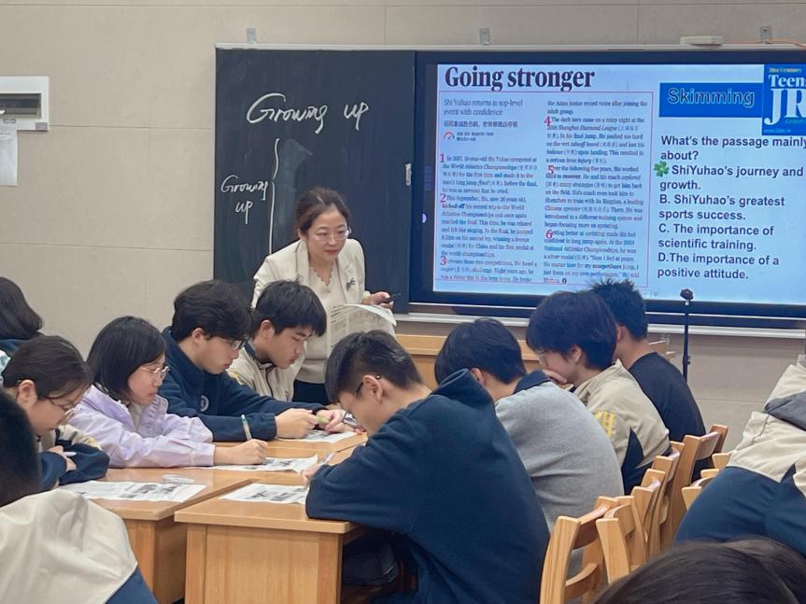
二、课型分析：拓展阅读的育人价值与实践路径
李亚男校长围绕“英语教学中拓展阅读的意义与实施”展开深度分享。她指出，拓展阅读不仅是教材内容的补充，更是激发学生阅读兴趣、深化主题理解的重要途径。她强调，学生天然具有对多样化信息的好奇心，教师应积极突破资源限制，善用报刊、整本书、多版本教材等多元素材，为学生搭建更广阔的阅读平台。
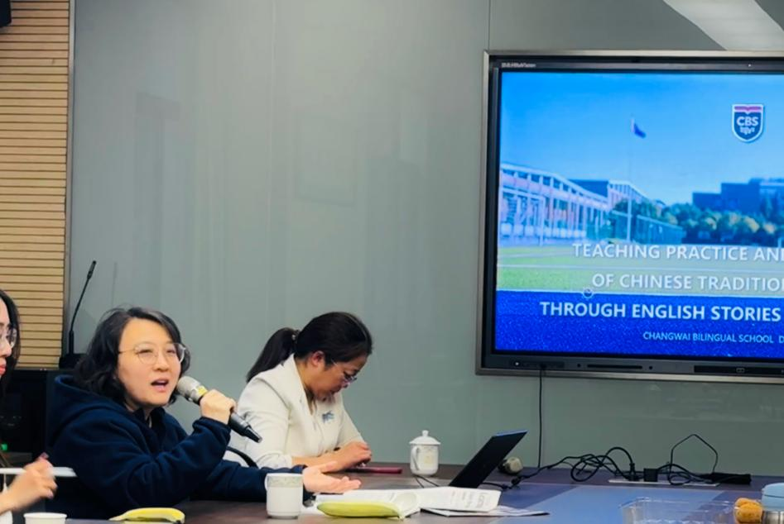

三、专题分享：探索跨文化视角下的中国故事教学
李亚男校长进一步作了《跨文化视角下中国传统故事的改编与教学应用研究》专题讲座。她以《花木兰》 和《哪吒》 的国内外改编版本为例，生动展示了跨文化传播中的“创造性转化”并指出这些改编实则为了贴合西方受众的价值观与叙事习惯，融入个人主义与浪漫元素，以增强故事的普世感染力。
李校长强调，理解这种文化差异与改编逻辑，并非为了评判优劣，而是为了培养师生的批判性多元文化意识。她建议英语教师应与语文教师协同教研，帮助学生既扎根中国文化精髓，建立文化认同，又能融通全球视野，最终实现有效地用英语传播中国文化。

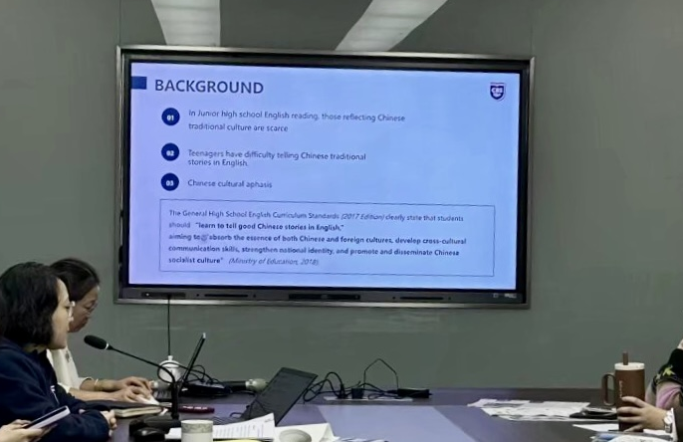

四、AI赋能：技术助力教学创新
在“AI在英语教学中的应用实践”分享环节，崔教师结合北京外国语学校学习心得，展示了人工智能在词汇教学、听说训练、阅读拓展与课堂互动中的广泛应用。例如，通过AI生成图片解释抽象词汇，增强学生的直观理解；利用AI生成歌曲、游戏等形式，激发学生学习兴趣；借助语音合成与数字人技术，营造真实的语言互动场景。教师们一致认为，AI技术正逐步成为英语课堂中不可或缺的辅助工具，尤其在“文生图”“项目式学习”等环节中展现出强大潜力。

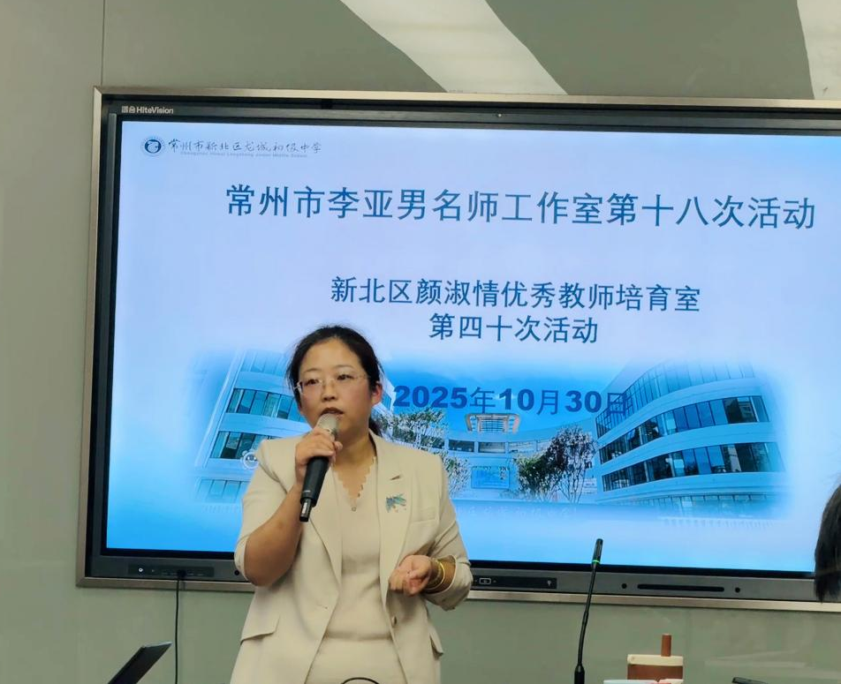

五、总结展望：技术为用，育人为本
活动最后，颜校长在总结中强调，技术应用应服务于教学本质，避免“唯技术论”。在当前信息化大赛日趋激烈的背景下，教师更应回归英语课堂的本真，注重语言素养与思维能力的双线并进，真正实现“技术赋能”而非“技术替代”。

